清华中学高2023届第二次月考
地 理 试 题

一、选择题（下列各题所列答案中均只有一个正确答案，每小题2分，共60分）
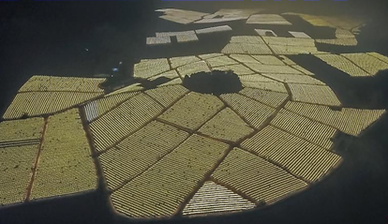
火龙果在温暖湿润、光线充足的环境下生长迅速。广西是我国面积最大的火龙果产区，越来越多的火龙果基地安装LED灯，在傍晚将灯泡同时点亮，场景蔚为壮观。下图是广西某火龙果基地的夜晚景观。读图完成1-3题。
1.广西火龙果基地最需要夜晚开启LED灯的季节是
A. 春季 B. 夏季 C. 秋季 D. 冬季
2.火龙果基地夜晚大量使用灯光，其主要作用是
A. 增加果园的观赏价值 B. 预防病虫害作用
C. 便于农民在夜间劳作 D. 增加光照和温度
3.相较传统火龙果种植，现代灯光技术的使用，其根本目的是
A. 减少病虫害，增大水果产量 B. 增加果园的经济附加价值
C. 错季节上市，提高经济效益 D. 提高火龙果的产量和品质
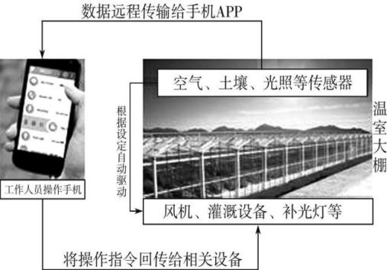
右图为我国陕西某农业示范园区,农业工作人员可以不在农业园区而通过手机就可以精确监控作物生长状况,且可以通过设置自动浇灌施肥,一个工作人员可以对三个大棚同时进行管理。据此回答4-5题。
4.该种模式下
①完全不依赖自然条件
②需要更多的农业科技人员
③生产成本低
④受天气变化影响较小
A. ①③ B. ②④ C. ①② D. ③④
5.下列哪种农业产业最适合在该模式下生产 A. 热带水果业 B. 小麦种植业 C. 水产养殖业 D. 蔬菜种植业
盒马鲜生是阿里巴巴对线下超市完全重构的新零售业态。盒马鲜生是超市、是餐饮店、也是菜市场，但这样说又不是很准确。总的来说，它是结合“生鲜食品超市＋餐饮＋App电商＋物流”的复合型商业综合体，被称作“新零售标杆”。说起“盒马鲜生”，它一直都与“火爆”一词紧密相连，每开一家店都受到吃货们的追捧。据此，完成6-8题。
6.盒马鲜生选择上海、北京、深圳等城市开设实体门店，主要影响因素是
A. 居民消费能力 B. 土地价格 C. 交通通达度 D. 物流配送能力
7.与普通超市相比，盒马鲜生的最主要优势是
A. 销售商品新鲜 B. 物流配送效率高 C. 线上线下深度融合 D. 商品价格低
8.盒马鲜生可为顾客加工所购海鲜类产品，并设立就餐区供顾客享用，设立就餐区的主要目的在于
A. 增加就业岗位 B. 增加海鲜产品销量 C. 减少配送支出 D. 延长消费时间
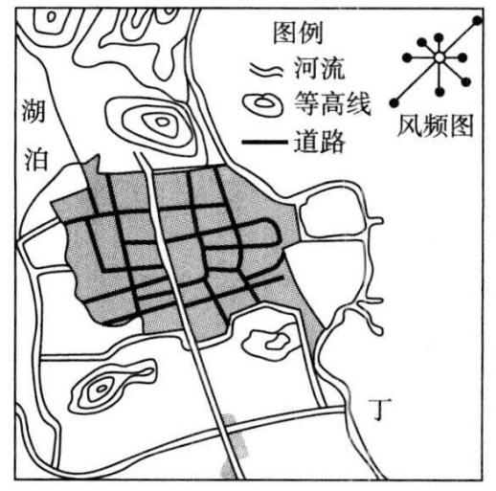
读“北半球某城市示意图”，回答9-10题。
9.下列企业最适宜在丁地布局的是
A. 印刷厂 B. 服装厂 C. 印染厂 D. 自来水厂
10. 在该地布局工业，为避免大气污染，图中布局最合适的是

爷爷的乡愁是家里的麦田，爸爸的乡愁是祖居的老屋，我的乡愁是村口的柿子树，如今久居城市的儿子毕业论文的题目是：寻找那些终将逝去的农耕文化……读图答11-13题。
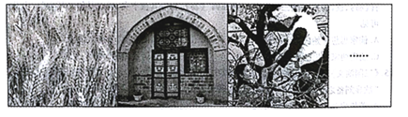
11.家乡的变化主要反映了城市化进程的哪种现象
A. 出现郊区城市化 B. 出现再城市化 C. 第三产业推动了城市 D. 出现逆城市化
12. 这种变化将会导致
A. 农村经济走向衰落 B. 农村空巢老年化减轻
C. 农村人力资本流失 D. 农村生态环境恶化
13.下列诗句中描写家乡的是
A. 采伐红松惊秀木，耕耘黑土望丰收 B. 罗浮山下四时春，卢橘杨梅次第新
C. 人家半凿山腰住，车马都从屋上过 D. 山上层层桃李花，云间烟火是人家
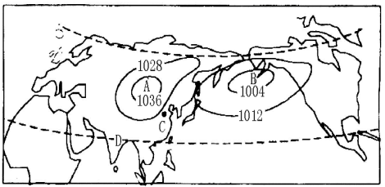
读北半球某月份部分地区海平面等压线分布图。读图完成14-16题。
14. 图中AB两地形成不同高低气压中心的根本
原因是
A. 气压带风带的季节移动
B. 海陆热力性质差异
C. 大气受热过程
D. 热力环流
15.判断图示所属月份及B气压中心的名称分别是
A. 1月 阿留申低压 B. 7月 阿留申低压 C. 1月 夏威夷低压 D. 7月 夏威夷低压 16.受气压中心的影响，图示季节C点和D点分别盛行
A. 东北风 西北风 B. 东南风 西南风 C. 西北风 东北风 D. 西南风 东南风
读地球近地面主要风带示意图，回答17-18题。
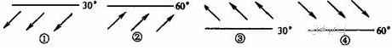
17．表示北半球西风带的是
A. ① B. ②
C. ③ D. ④
18．终年受①风带与③风带之间的气压带控制的地区，其气候特点是
A. 终年温和湿润 B. 终年高温多雨
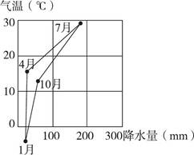
C. 终年炎热干燥 D. 夏季高温多雨，冬季寒冷干燥
右图为某地气候资料统计图。读图完成19-21题。
19.图示地区的气候类型是
A. 地中海气候 B. 亚热带季风气候
C. 温带季风气候 D. 温带大陆性气候
20.与同纬度其他地区相比，该地冬季气温偏低，其主要原因是 A. 深居内陆，受海洋影响小 B. 冬季风影响大，寒潮频发 C. 云雨天气多，大气辐射作用强 D. 地形闭塞，利于冷空气集聚
21.该地区典型的自然植被类型是
A. 亚热带常绿硬叶林 B. 温带落叶阔叶林
C. 亚寒带针叶林 D. 亚热带常绿阔叶林
下图是我国某大城市各类土地利用付租能力随距离递减示意图。读图完成22-23题。
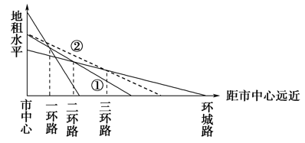
22.当①线变成②线时，住宅功能区可拓展到
A. 一环路 B. 二环路 C. 三环路 D. 环城路
23.近年该市的工业部门大部分由城区迁移到郊区，主要原因是
①城区用地紧张，地租上涨 ②城市交通网的不断完善 ③为了缓解城区日益严重的环境污染 ④郊区廉价劳动力丰富 ⑤人口向郊区迁移
A. ①②⑤ B. ①②③ C. ②③④ D. ③④⑤
读“某时刻海平面等压线(单位：hPa)分布图”(下图)，完成24-26题。
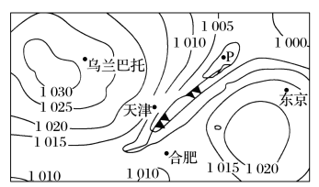
24. 图示时刻P地的气压值可能为
A. 997 hPa B. 1 000 hPa
C. 1 003 hPa D. 1 006 hPa
25.下列对图中各城市此时天气状况叙述正确的是
A. 乌兰巴托受高压影响，潮湿闷热
B. 天津受冷锋影响，寒风凛冽
C. 东京受热带气旋控制，狂风暴雨
D. 合肥处于暖锋过境前，阴雨绵绵
26. 此时，天津的主要风向为
A. 东北 B. 东南 C. 西北 D. 西南
近年来，北京、上海等地均设定了人口“天花板”。北京在2020年的人口总量将控制在2 300万以内，上海在“十三五”期间将常住人口总量控制在2 500万以内。如图为“2013～2016年北京和上海常住外来人口变化图”。读图回答27-28题。
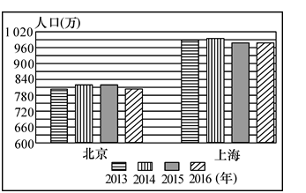
27.影响北京市人口“天花板”的主要原因是A. 水资源短缺 B. 矿产资源枯竭
C. 土地资源紧张 D. 生物资源减少
28.近年来北京、上海常住外来人口的变化及原因是
A. 逐渐增加 交通拥堵加重
B. 逐渐减少 房地产调控加强
C. 先增加后减少 产业结构调整
D. 先减少后增加 环境质量恶化
近年来，北京人专程到天津的餐馆就餐，已不再是新鲜事儿。据此答29-30题。
29.近年来，北京人专程到天津的餐馆就餐的交通条件是
①快速公路网的发展 ②快速公路连接地铁的方式
③航空运输的发展 ④高速铁路连接地铁的方式
A. ①② B. ①④ C. ②③ D. ②④
30.便捷的交通
①扩大了天津餐馆的市场范围，提高其销售量 ②延长了天津餐馆的营业时间，提高其销售量 ③改变了北京人的就餐习惯，扩大了活动范围 ④扩大了北京人的就餐范围，增加了就餐的灵活性
A. ①③ B. ①④ C. ②③ D. ②④
二、综合题（共40分）
31.阅读图文资料，完成下列要求。（22分）
义乌人从乾隆年间就有挑担外出鸡毛换糖的传统。20世纪70年代末义乌在全国率先建立小商品市场，经过40多年的发展，现在已建成全球最大的小商品集散中心、制造中心，周边地区有四万多家小商品企业。随着“一带一路”建设，“义新欧”国际班列、“义甬舟”出海通道、“义乌购”电商平台等举措出台，出口商品可在义乌就地“海关转关”，只需“一次申报、一次查验、一次放行”，大大减少了货物“通关”环节，为义乌发展再添新动力。
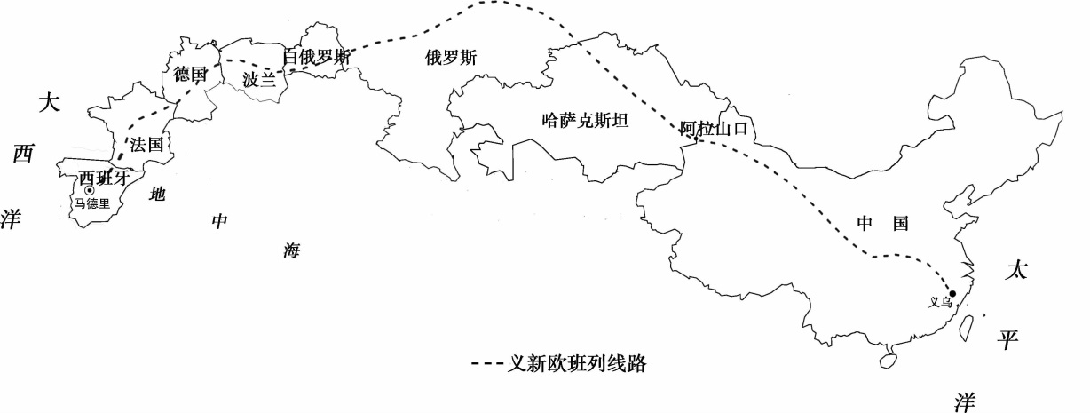
（1）说明义乌建成全球最大小商品集散中心的主要优势条件。 （6分）

（2）分析“义新欧”中欧货运班列开通对义乌小商品出口的有利影响。 （6分）

义乌外来人口占总人口的 37%。
（3）简述义乌吸引人口迁入的主要社会经济原因。（4分）

（4）简述中欧班列对沿线国家的有利影响。（6分）

32.阅读图文资料，完成下列要求。（18分）
意大利盛产柠檬，阿玛菲海岸地区是其重要柠檬产地之一（见下图）。柠檬性喜温暖，不耐寒，也怕热，适宜栽种在土壤肥沃、排水性良好的缓坡地带。人们在整个阿玛菲海岸梯田上最传统的“花圃”里种植柠檬树，并用田间杂草、作物秸秆等覆盖在树下，这种古老的梯田种植技术成为产品质量的保证。该地柠檬清香淡雅，除日常食用外，也作药用、装饰、调味料、制作成汁、添加到饮料之中等。近年来，受益于中国市场对意大利农副产品的不断开放，意大利农副产品的出口额保持持续增长势头。2019年，我国T电商销售公司入驻意大利，面向中国市场销售阿玛菲柠檬产品。
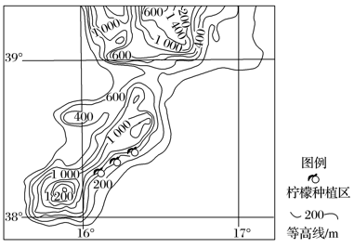
（1）阿玛菲海岸地区冬暖夏凉，非常适宜柠檬种植。请结合柠檬种植区的地形和海陆位置分析该气候特点的成因。 （6分）

（2）阐释当地农民修筑梯田并用田间杂草、作物秸秆等覆盖在柠檬树下对土壤水肥状况的影响。 （4分）

（3）从原料角度说明阿玛菲海岸地区柠檬加工产品丰富多样的原因。 （4分）

（4）说出我国电商销售阿玛菲柠檬产品对当地农户柠檬产品销售的促进作用。（4分）

清华中学高2023届第二次月考
地 理 答 案

1-3 DDC 4-5 BD 6-8 ACB 9-10 CD
11-13 ACC 14-16 BAC 17-18 BB 19-21 CBB
22-23 CB 24-26 ABC 27-28 AC 29-30 BB

31. （1）附近小商品生产规模大（相关产业集聚），小商品来源广；交通便利；互联网等基础设施完善；国际市场广阔；政策支持（起步早，经商传统）等。
（2）小商品通过铁路运输速度快，缩短货物运输时间；减少货物“通关”环节，提高了出口货物的运输效率；降低货物出口成本，有利于提升义乌小商品在中亚和欧洲地区的市场竞争力。
（3）商贸发达（商品集散地）；就业岗位多（收入高）；生活水平高（服务设施完善）等。
（4）带动相关产业发展，增加就业机会；促进交通、通讯等基础设施建设，改善投资环境；提供市场机遇，扩大外贸出口；获得优质价廉商品，满足生活生产需求。

32. （1）地形：①柠檬种植地区地势较高，夏季较凉爽；②冬季该地位于背风坡，气流下沉升温，较温暖。
海陆位置：柠檬种植区位于沿海地区，受海洋调节作用影响，年温差小，冬暖夏凉。
（2）①增加降水的下渗，增加土壤湿度；②减少土壤水分蒸发，保持土壤湿度；③提高土壤有机质，增强土壤肥力。
（3）①靠近原料产区，原料充足；②柠檬质量好，加工产品品质优良；③柠檬的用途广泛，适宜加工成多种产品。
（4）①缩短销售时间；②扩大销售市场范围；③减少产品销售的中间环节。

